**КОНСУЛЬТАЦИЯ ДЛЯ РОДИТЕЛЕЙ**

**«Приобщение детей дошкольного возраста к игре на ДМИ в домашних условиях»**

Музыкальная педагогика давно занимается вопросами детского музицирования. В работе с детьми применяются различные музыкальные инструменты. Они вызывают у ребенка большой интерес. Инициатором обучения детей игре на музыкальных инструментах в России уже в 20-е годы ХХ века стал музыкальный деятель и педагог Н. А. Метлов. Ему же принадлежит идея организации детского оркестра (сначала шумового, потом смешанного). Этот оркестр позволил детям осуществлять одно из заветных желаний – «играть музыку».

Во всем мире признано, что лучшие условия для развития и воспитания ребенка раннего возраста, в том числе и музыкального, создаются в семье.   Поэтому родители, взяв на себя ответственную роль педагога, должны помнить, что этот период чрезвычайно важен для последующего развития ребенка. Именно в этом возрасте закладываются те основы, которые позволяют успешно развить у детей музыкальные способности, приобщить их к музыке, сформировать у них положительное к ней отношение. Родители должны знать методы и приемы, формы организации музыкального воспитания в семье, понимать значение музыкального воспитания, повышать свой собственный культурный уровень.

Очень часто родители считают, что ребенка не стоит приобщать к музыке, если сам ребенок не проявляет к ней особого интереса. Это не совсем верно. Ребенку необходимо слушать музыку. Первый опыт такой деятельности малыш получает в семье, слушая музыкальные записи, пение взрослых.

В семье имеются все возможности для применения различных видов музыкальной деятельности (восприятие, исполнительство, творчество, музыкально - образовательная деятельность).

Среди видов исполнительства наиболее доступны пение и игра на музыкальных инструментах.

Реже всего в семьях занимаются с детьми музыкальным творчеством, за исключением семей профессиональных музыкантов. Однако способные дети могут творить спонтанно, «сочинять» музыку во время игр - напевать марш, ритмично стуча солдатиками и изображая, что они маршируют; петь колыбельную, убаюкивая куклу; импровизировать мелодии на фортепиано, детских музыкальных инструментах.

Музыкальное развитие оказывает ничем не заменимое воздействие на общее развитие: формируется эмоциональная сфера, совершенствуется мышление, воспитывается чуткость к красоте в искусстве и жизни. «Только развивая эмоции, интересы, вкусы ребенка, можно приобщить его к музыкальной культуре, заложить ее основы. Дошкольный возраст чрезвычайно важен для дальнейшего овладения музыкальной культурой. Если в процессе музыкальной деятельности будет сформировано музыкально-эстетическое сознание, это не пройдет бесследно для последующего развития человека, его общего духовного становления».

Для домашнего музицирования необходимы музыкальные игрушки и инструменты.  Они продаются в магазинах, но часть из них можно изготовить с ребёнком дома из подручных материалов. Так малыш заодно приобретёт полезные навыки ручного труда.

   Однозвучные игрушки предназначены для детей более старшего возраста. Дети 5 – 7 лет употребляют в играх гармошки, балалайки. Звуки таких инструментов негромки, мягки и не портят детям слух. Полезно приобрести органчики, неваляшки, каталки. Все остальные музыкальные и шумовые игрушки и инструменты (баяны, бубны, барабаны) следует давать лишь на короткое время: продолжительный шум вредит нервной системе ребёнка и окружающих.

Применение детских музыкальных инструментов обогащает музыкальные впечатления дошкольников, развивает их музыкальные способности.

*Какие же музыкальные инструменты подойдут для юных музыкантов?*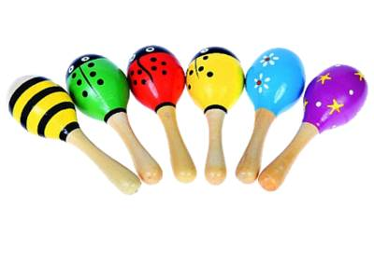

* ***Шумовые***

    Данный вид музыкальных инструментов для маленьких музыкантов является, прежде всего, отличными развивающими игрушками. Они отличаются простотой использования, поэтому у малыша не возникнет проблем с его применением. Игра на данных инструментах, не только повеселит ребёнка, но и благотворно скажется на его чувстве ритма.

    С них обычно начинается знакомство малышей с музыкой. Ведь, по сути, та же погремушка является шумовым инструментом. Они позволяют заложить основы для будущего музыкального развития.

   Детские шумовые инструменты рекомендуются дошкольникам для развития слухового восприятия и музыкально-ритмической культуры.

    Малыши с удовольствием стучат ложками и шуршат маракасами. Шумовые инструменты можно найти в каждом доме, т.к. ими могут быть самые обыкновенные вещи – крышки от кастрюль, баночки с крупой, шуршащие пакетики и т.п.

***Ударные***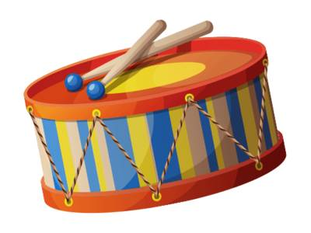

   Ударные музыкальные инструменты для детей – это категория музыкальных инструментов, звук из которых извлекается путём ударов, встряхивания или кручения (ксилофоны, металлофоны, колокольчики, кастаньеты, бубны, треугольники, бубенцы и барабаны).

    Среди всех музыкальных инструментов ударная группа – самая многочисленная. Можно даже сказать, что каждый предмет окружающего мира может служить таким инструментом.

    Первое знакомство с такими инструментами у детей начинается примерно с годовалого возраста.

* ***Духовые***

    Все духовые инструменты имеют простое устройство, которое будет понятным для каждого ребёнка, ведь чтобы извлечь звук из данного инструмента, достаточно в него просто подуть.

    Необходимо учитывать, что инструменты данной группы различаются между собой по силе струи. Поэтому детям младше двух лет, у которых дыхательная система развита ещё не очень хорошо, подойдут свистульки (деревянные, керамические или пластиковые). Детям от двух до пяти лет подойдут флейта и дудочка.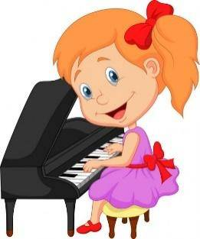

* ***Клавишные***

    Большое внимание малышей привлекают клавишные инструменты, одним из популярных и распространённых вариантов которых является пианино, синтезатор и аккордеон.

* ***Струнные***

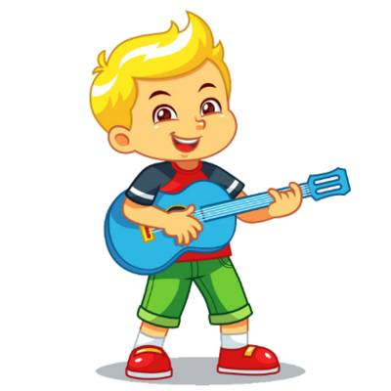

    Играть весёлые мелодии ребёнок может и на струнных музыкальных инструментах.     Струнные изделия бывают смычковыми и щипковыми. Для первых обязателен смычок, который водят по натянутым струнам (скрипка, альт, контрабас, виолончель).

 Для домашнего музицирования необходимы музыкальные игрушки и инструменты.  Они продаются в магазинах, но часть из них можно изготовить с ребёнком дома из подручных материалов. Так малыш заодно приобретёт полезные навыки ручного труда.

   Однозвучные игрушки предназначены для детей более старшего возраста. Дети 5 – 7 лет употребляют в играх гармошки, балалайки. Звуки таких инструментов негромки, мягки и не портят детям слух. Полезно приобрести органчики, неваляшки, каталки. Все остальные музыкальные и шумовые игрушки и инструменты (баяны, цитры, бубны, барабаны) следует давать лишь на короткое время: продолжительный шум вредит нервной системе ребёнка и окружающих.

   Истинная мудрость всегда проста: детские музыкальные инструменты на самой первоначальной ступени должны быть игрушками в высоком смысле этого слова. Музыкальными игрушками, которые будят творческую мысль, помогают детям понять откуда и как рождается звук. Игровой мир озвучен простейшими инструментами часто самодельными из всего, что можно найти и приспособить. Цель этой инструментальной игры – импровизационная развлекательная звукоподражание. В играх музыкальные игрушки приносят радость детям, развивают музыкальный слух, прививают любовь к музыке.

   Взрослый, благодаря музыкальной игрушке, может открыть одарённость ребёнка.

  Для изготовления самодельных инструментов могут пригодиться:

* Карандаши,
* Катушки,
* Палочки разной толщины,
* Коробочки,
* Баночки из-под йогурта,
* Кусочки пластика,
* Небольшие металлические предметы (ключи, гайки),
* Металлические банки разных размеров,
* Пуговицы,
* Колокольчики.

   Что же делать со всем этим богатством?   Прежде всего, каждый из перечисленных предметов обладает собственным голосом – почти всё, что окружает нас, может звучать.

Детское музицирование является активным видом деятельности, в котором совершенствуется мышление малыша; развивается способность проявлять инициативу, самостоятельность. А самое главное, обогащается его эмоциональная сфера – своеобразный иммунитет от жизненных неудач. Ведь эмоции дают возможность оценивать происходящие события с точки зрения значимости их для каждого из нас.

В процессе игры на инструментах ярко проявляются индивидуальные черты каждого: наличие воли, эмоциональность, сосредоточенность, воображение. Для многих этот вид деятельности помогает раскрыть духовный мир, преодолеть застенчивость и скованность.

Сейчас в магазинах огромный выбор детских музыкальных инструментов. Но приобрести эти игрушки удается далеко не каждому. Да и необходимости в этом нет. Ведь ребенок так быстро растет, развивается, а прежние игрушки перестают удовлетворять познавательным потребностям малыша. И необходимость в их обновлении растет с каждым днем.

Есть хороший выход. Можно самостоятельно конструировать игрушки и со временем их обновлять, видоизменять. Сделанный своими руками инструмент поможет вам приучить малыша к совместному труду. Для конструирования нужно не так уж много – желание и чуть-чуть выдумки!

Желаю творческих успехов!